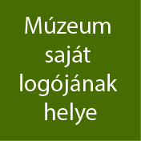

Cím

Két sor

Weboldalcím

Dátum

Múzeum neve

**Mintacím**

**két sor**